Консультация для родителей

«Мы и наши дети»

[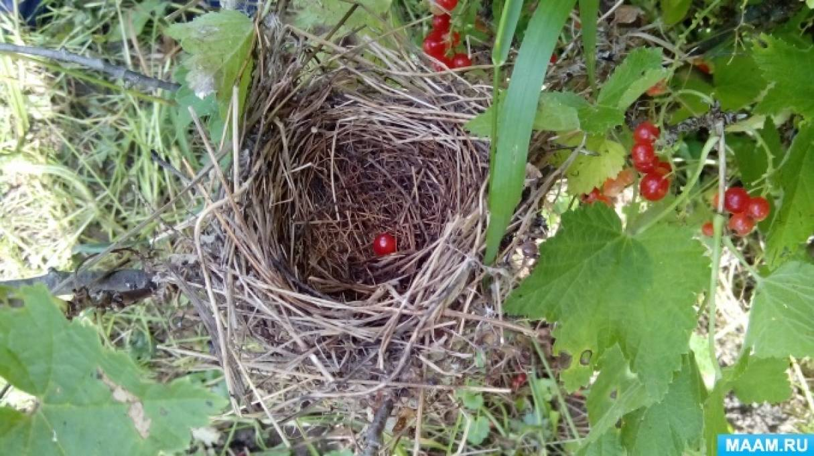](https://www.maam.ru/upload/blogs/detsad-1878160-1585549201.jpg)

Воспитание правильного отношения детей к природе, умение бережно относиться к ней, понимать её ценность, может полноценно осуществляться в дошкольный период лишь в том, случае, если система работы в детском саду сочетается с воздействием на детей в семье.

Дети постоянно в той или иной форме соприкасаются с природой. Нет ни одного объекта или явления, к которому они оставались бы равнодушным. Однако далеко не все дети умеют правильно обращаться с природой, охранять её.

Не редко можно увидеть, как дети, полюбовавшись красотой красивых цветов на лугу могут безжалостно нарвать огромный букет и через несколько минут выбросить его. Могут обидеть животных, безжалостно убить бабочку или жука, растоптать муравейник.

Мы, взрослые должны своим ярким примером учить детей, подавать им положительные примеры. Зачастую дети бережно относятся к природе, но совсем не имеют теоретических знаний о ней.

Необходимо проводить дома с ребёнком беседы, наблюдения, загадывать загадки о явлениях природы. В условиях семьи имеет значение атмосфера направленности на природу: интерес взрослых к растениям и животным, примеры положительного взаимодействия взрослых с природой. Целенаправленно воспитывать у детей правильное отношение к живым существам. Необходимо вести работу с детьми не только по отношению к живой природе, но и прививать интерес к явлениям и объектам неживой природы. Родители должны закреплять у детей знания, полученные в детском саду. С детьми также можно проводить опыты в домашних условиях и на природе *(с песком, глиной, водой, камнями)*. Создать в домашних условиях мини – лабораторию, где ребёнок бы сам или с помощью взрослых проводит сравнения, уточняет свои знания. Взрослому необходимо поддержать интерес ребёнка к неживой природе.

Провести с детьми непринуждённые беседы на тему *«Что было бы, если бы не было…»* *(солнца, земли, воды, и т. д.)*. С ребёнком родители могут замечать изменения в неживой природе по сезонам (Осень. Небо часто покрыто тучами, идёт мелкий моросящий дождь. Остывает вода в реках, озёрах, прудах. На водоёмах часто бывают туманы. Стала сырой и холодной почва.)

Чтение художественной литературы также расширяет знания детей.

Что читать детям:

И. Черницкая *«Сарафан надела осень»*, К. Ушинский *«Корова»*, *«Козёл»*, *«Петушок с семьёй»*, *«Лошадка»*, В. Сутеев *«Петух»*, *«Цыплёнок и утёнок»*, Л. Кондрашенко *«Следы на снегу»*, И. Соколов – Микитов *«Зима в лесу»*, С. Маршак *«Детки в клетке»*, В. Маяковский *«Что ни страница, то слон, то львица»*, В. Берестов *«Весёлое лето»*.

[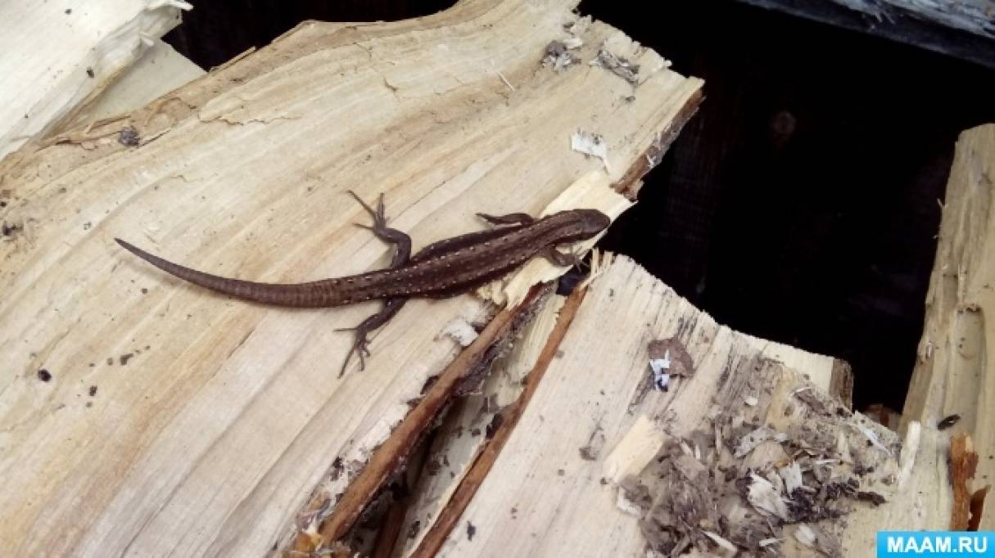](https://www.maam.ru/upload/blogs/detsad-1878160-1585549245.jpg)

[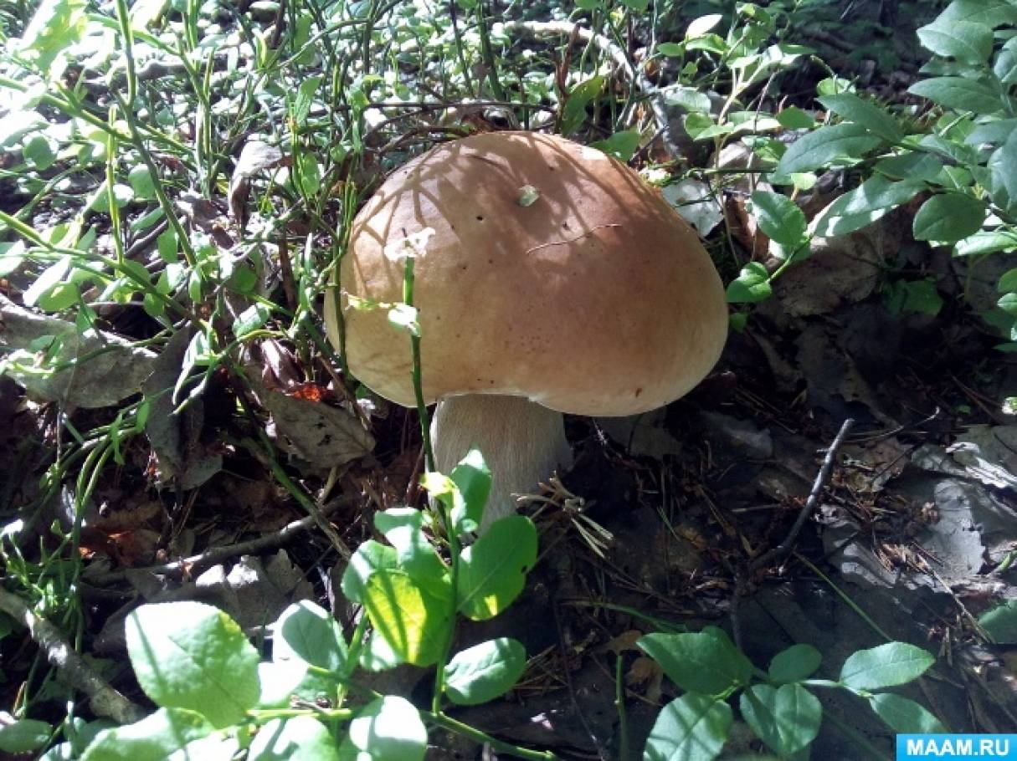](https://www.maam.ru/upload/blogs/detsad-1878160-1585549549.jpg)

[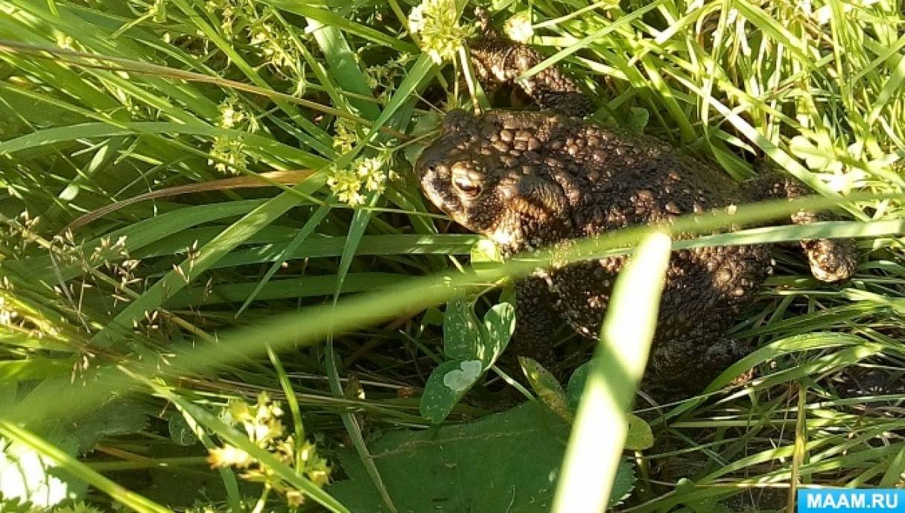](https://www.maam.ru/upload/blogs/detsad-1878160-1585549577.jpg) [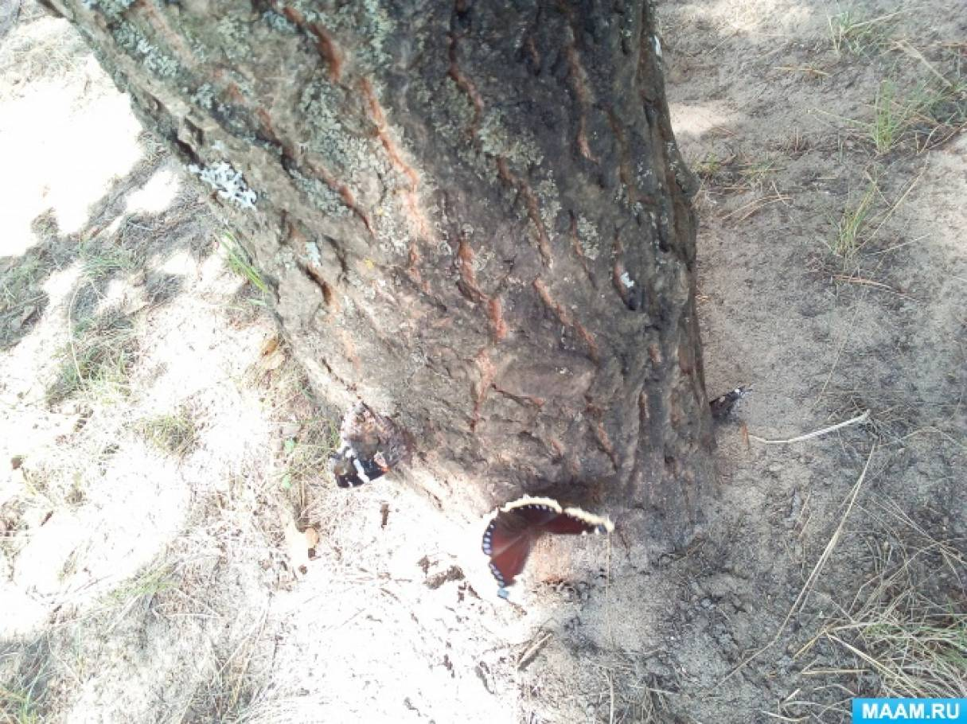](https://www.maam.ru/upload/blogs/detsad-1878160-1585549610.jpg) [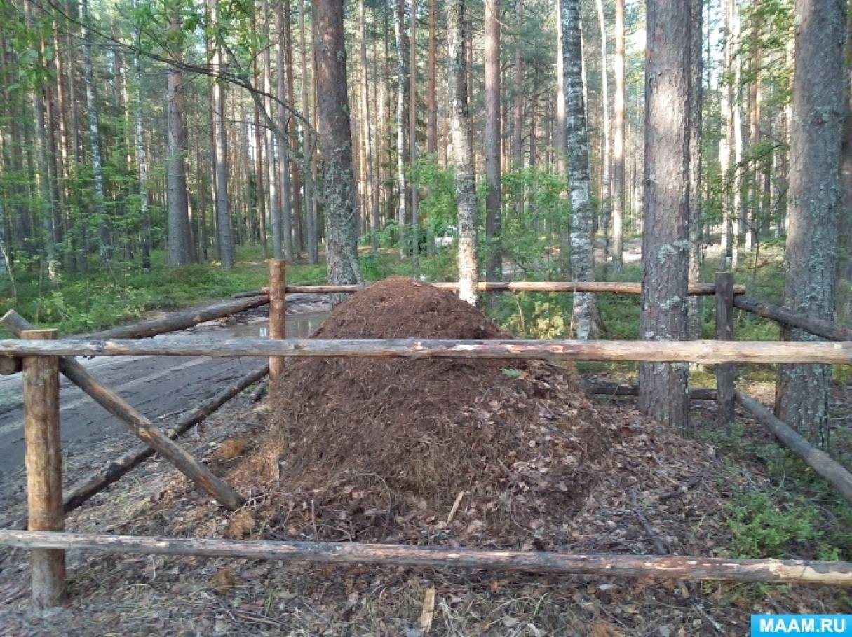](https://www.maam.ru/upload/blogs/detsad-1878160-1585549634.jpg)